1 | Бункер-приемник БП-8  Объем 8 м3, сталь 09Г2С, высота 2,7 м, толщина стенки 6 мм  Цена: 451 500 рублей без НДС  Решетка бункера сталь 09Г2С, ячейка 150 х 150 мм, высота 100, толщина 14 мм.  Цена: 248 850 рублей без НДС | 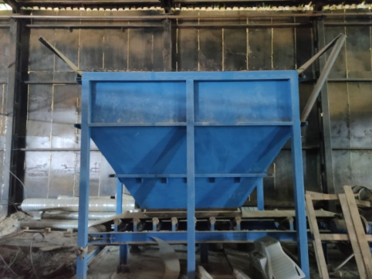
1 | Питатель ленточный ЛП600.4.5С  Диаметр барабанов Ф277мм, приводной футерованный. Рама швеллер 16П. Ролики Ф102мм, Роликоопора желобчатая на два ролика. Шаг 450мм. Подшипники корпусные UCT210 2шт и UCP210 2шт. Мотор-редуктор NMRV150 7,5 кВт.  Цена: 400 500 рублей без НДС | 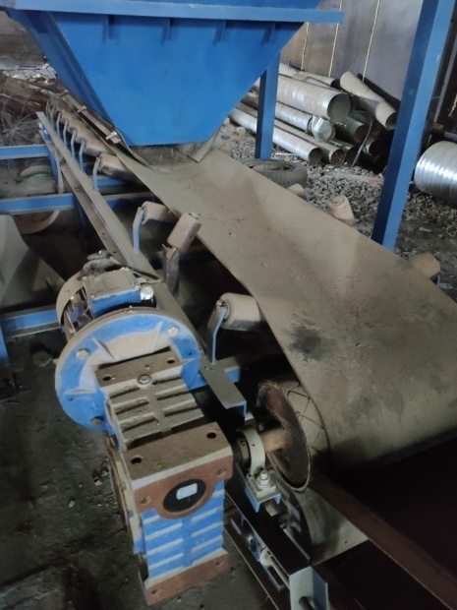
2 | Конвейер ленточный наклонный с опорами ЛК500.10СНЖ  Диаметр барабанов Ф277мм, приводной футерованный. Рама ферма, проф.труба 60х30. Ролики Ф76мм, Роликоопора желобчатая на два ролика. Шаг 650мм. Подшипники корпусные UCT208 2шт и UCP209 2шт. Мотор-редуктор NMRV110 3 кВт. Лента гладкая в кольцо. Частотный преобразователь. Длинна 9 метров.  Цена: 500 250 рублей без НДС | 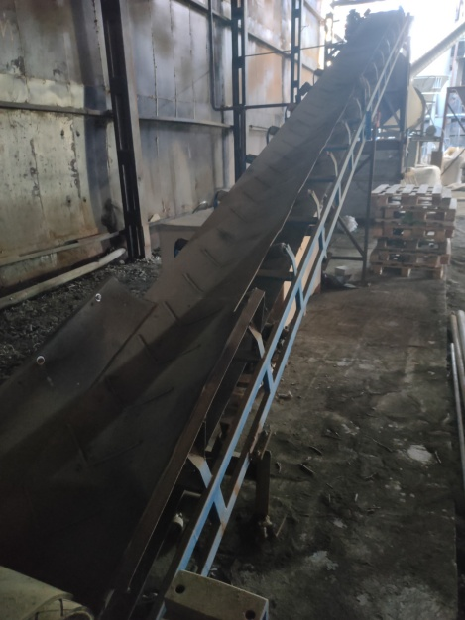
3 | Сушильный барабан С-В-16 в комплектации:  - Барабан: сталь 09Г2Г, длина 9 м, диаметр 1,27 м, стенка 5 мм, лопасти 5 мм;  - Рама раздельная с приводом вращения барабана (цепь, мотор-редуктор до 7,5 кВт), вал;  - Шкаф управления с частотным преобразователем оборотов привода;  - Бункер (воронка) загрузки и выгрузки (сталь 09Г2С) с аспирационным патрубком.  Дожигатель к барабану С-В-16 (устанавлен в барабан)  Цена: 1 500 400 рублей без НДС | 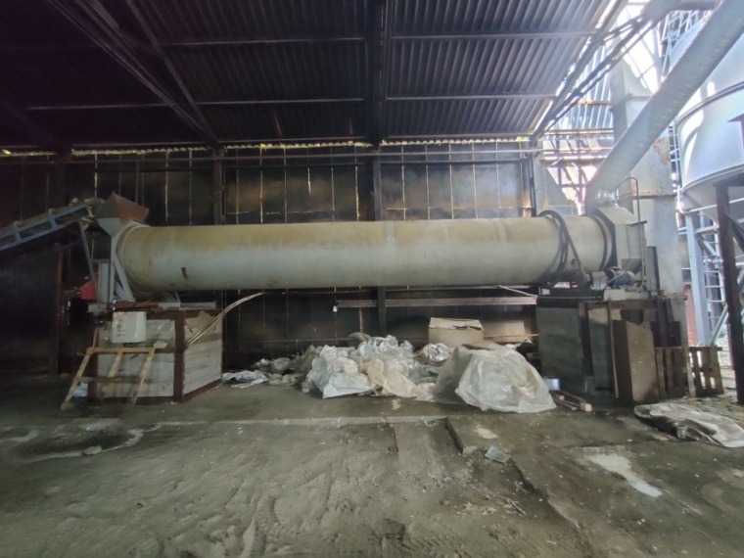
4 | Автоматика контроля температуры и управления горелкой  Цена: 105 000 рублей без НДС | 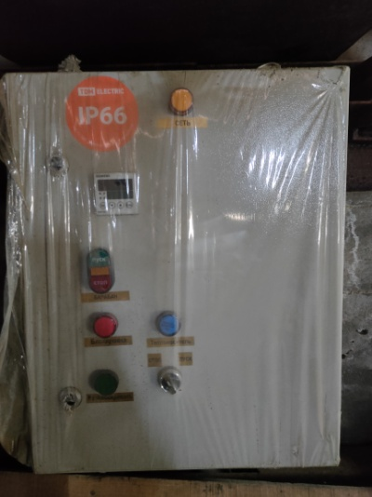
4 | Горелка газовая F.B.R. GAS P  250/M (CE TL MEC + R. CE-CT  D2"-FS50)  Цена: 750 000 рублей без НДС | 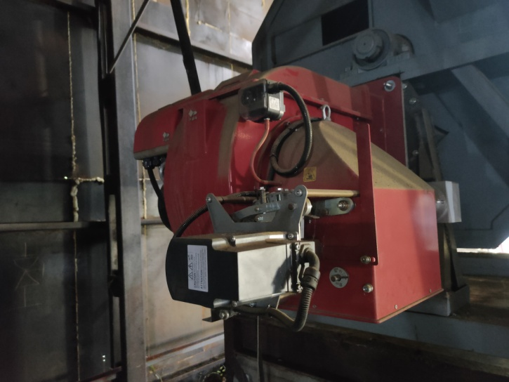
5 | Элеватор ковшовый цепной ЦГ-200.10  высота 10000мм м, мощность 4 кВт, производительность до 15 т/ч,  Сталь 3, голова башмак 3мм, ковши 3мм с усиленной кромкой, шахта 3мм (либо 2мм с усилением уголками)  Цепь пластинчатая  Цена: 700 000 рублей без НДС | 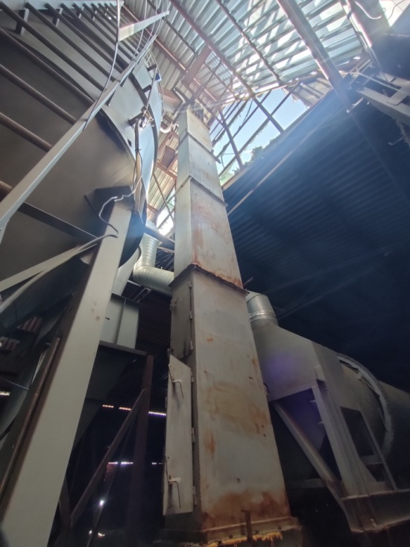
5 | Силос цементный СЦ-22  (15 м3/22 тн) Сталь 3., Датчик уровня – 2шт. , Система аэрации  Клапан избыт.давления 1шт. , Вибратор 2 шт. ,Задвижка шиберная–1 шт.  Цена: 1 000 000 рублей без НДС | 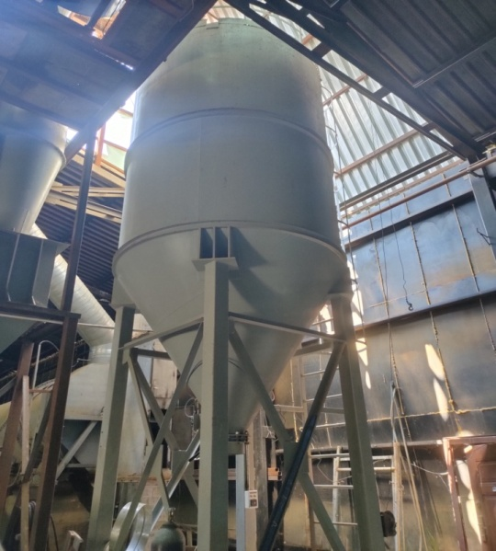
6 | Циклон ЦН-15-800- 2УП сталь.3  Цена: 400 600 рублей без НДС | 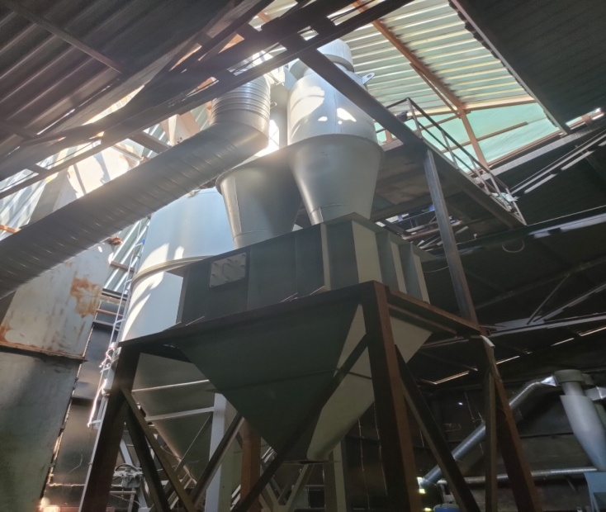
7 | вентилятор центробежный пылевой ВЦП 7-40 №8 исп. 1 дв-ль 22кВт, 1500 об/мин.  Цена: 102 600 рублей без НДС | 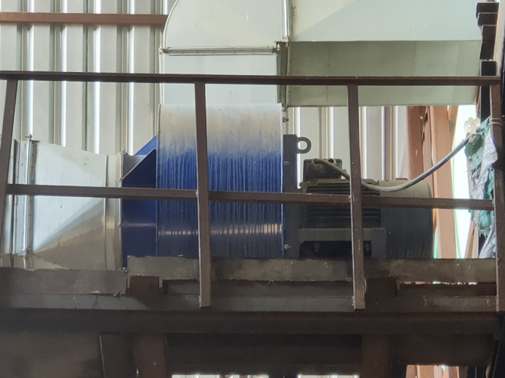
8 | - Рама под силос СЦ-22  Цена: 21 262 рублей без НДС  - Рама под сушильный барабан  Цена: 114 240 рублей без НДС  - Рама под циклон ЦН-15-800-2УП  Цена: 63 240 рублей без НДС  - Течка большая s=3мм  Цена: 36 720 рублей без НДС  - Течка малая s=3мм  Цена: 9 450 рублей без НДС  - Фланец s=8мм  Цена: 2 700 рублей без НДС  - Затвор мигалка двойная 200х200  Цена: 14 600 рублей без НДС  - Элементы вентиляции  Цена: 79 990 рублей без НДС

ИТОГО: 6 501 902 рублей без НДС

